臺北市立大同高級中學106學年度第2學期
高中社會科第1次教學研究會會議紀錄
- 時間：民國107年3月7日(星期三)9時10分
- 地點：簡報室
- 出席人員：應出席15人，列席7人；實際出席15人，列席4人（見簽到表）
- 主席：蕭玉琴 記錄：吳俊毅
- 主席致詞
- 業務報告：
- 各處室業務摘要提醒
主席（蕭玉琴老師）：
- 本人、配偶或三等親以內親屬擔任教科書或參考書編輯、試用人員，應迴避該學科（領域）教科書評選工作、迴避擔任評選小組召集人及書評會委員，並填寫擔任教科書及參考書編輯申請表。
- 12年國教課綱總綱及領綱，如果科內多數教師尚不了解，將列印給大家研讀。
- 請各科(領域)於4月底前完成107學年度課發委員、召集人之名單確認，並提供予教學組、教務組。
- 教務處會儘量以當學年度監考時數歸零為原則，而非每位老師僅監考一天。
- 2月22(四)~27日(二)校內科展國高中同學繳交書面資料，3月6日下午校內科展評審。另主席建議科展製作應以列印張貼方式，而不只是手寫。科展標題應以專業用語。
- 素養導向「紙筆測驗」範例試題(定稿版)將列印給大家參考。
- 107年度臺北市教學團隊培力暨教育部教學卓越獎初選實施計畫已公告網頁，鼓勵申請
- 107年度暑假重修課程，請勿安排一人負責三個年級；教學組將再確認補考、重修、自學負責教師名單。（教務主任：重修自學的授課教師名單教務處會發放單子調查統計）
- 因應未來大學考招變革或108課綱，各科請提早規劃相關的專業成長研習或因應計畫。
- 學務處提醒：代導師執行部分說明：請專任老師們如果您當天非該班第一代導及第二代導師職位者請勿替學生簽假單。代導僅可簽當天請假的學生假單，其他天的不能代簽。
- 高中導師輪替會議預計於三月中將召開第四次會議，請召集人代為轉知如有專案屬通案部分再提出訓育組彙整。
- 繳交106學年度第2學期停車費300元。
- 「資訊素養與倫理」融入課程，教材可自本校網站首頁圖書館/ 資訊相關業務/ 臺北市資訊素養與倫理教材下載使用。106-2將持續辦理，請各科提供教師名單。（本學期為林玟慧師）
- 一師一平板：107年欲發放iPad 29臺，預計5月依先前各科規劃名單發放給各領域教師作教學之用，各平板為物品帳，請老師妥善保存。
- 電腦教室設備汰換，汰換下但仍堪用之舊品，若有需要請與圖書館聯繫。
- 鼓勵學生閱讀，除閱讀之星獎勵外，另與校長共進午餐。另校長將於期末校務會議表揚本學年度借閱最多書籍的老師。
- 研發處：10602研習需求規劃表(3/16禮拜五前繳交給實研組)，已放在網路上(學校首頁>研發處>研習進修規劃/規劃表)，請自由下載使用。
- 研發處：鼓勵老師參加行動研究、工作坊。
- 教官室：除3/5、3/12消防演練外，3/7增加消防演練一次1450-1520。
- 社會科天花板整修，校長說暫不整修，因整修天花板後易有老鼠且缺經費。

- 提案討論：
- 本學期社會科社群活動日程規劃：
3/7 期初教學研究會
3/21 利用翻轉教育－桌遊 暸望貨幣經濟變遷（貨幣經濟史）（歷史科）
4/11 酷課雲
4/25 未來台灣司法走向（公民科）
5/23 期末教學研究會
5/30 ＡＲ創意教案分享（地理科）

- 一師一平板，第二年度申請名單：
圖書館主任：去年起柯市長政策，預計五年內計畫師師有平板，每年各校分配約30台，校內將依各科人數分配，原以為需要繳交成果計畫，但現在教育局尚未要求，仍建議領取平板的老師最好先準備相關使用成果報告。但因第一年申請時各科對後續要求仍有疑慮，所以有些科申請不足額，圖書館統一規劃將申請不足額的台數挪給其他科。經查資料，第二年教育局分配29台，社會科分配到2台（因社會科繳交名單只有2人：駱毓貞師、林玟慧師）。第三年應仍為29台，但目前不確定，建議科內安排序號，未來依序號按台數發放。
主席：
第一年度（106學年度）申請名單：吳俊毅師、范秀儀師、許鈺苓師（已領取）
第二年度（107學年度）申請名單：駱毓貞師、林玟慧師
第三年度（108學年度）申請名單：莊美蓮師、倪達俊師
後續年度申請名單抽籤排序如下：洪鼎堯師、羅丹伶師、李志欣師、趙翊伶師、林俞君師、盛素卿師、蕭玉琴師
［本學年度填報申請平板名單前，因有些老師未接到資訊，而未登記到。］
林俞君師：建議未來傳資料，附張名條，有看過打勾簽名，以確定大家都有看到訊息。
盛素卿師：建議在大家都在辦公室的時候傳達、或張貼黑板公告。

- 高三模擬面試評審老師：
主席：本次高三模擬面試由蕭玉琴師及邀請莊美蓮師、倪達俊師協助。但有老師建議，未來高三模擬面試，可邀請高一高二老師當評審，以避免因學生較熟悉任課老師而降低實際臨場感，將向輔導室建議。未來也可有自願的老師來登記。
盛素卿師：以往皆由高三老師負責，為什麼以後科內要變成誰願意誰登記？
林俞君師：並非高三老師不願意，且已先與秘書討論建議。因認為由高三任課老師負責面試高三學生，學生已認識老師，無法像真實面試一樣的臨場反應與感受，模擬效果會打折扣。若要由高三老師面試，建議安排非任課班或為任教過的學生或理組學生，但並非負責專業問答，而是針對自傳、技巧、儀態等。並非不願意，但經反應後，並沒有後續通知。
主席：面試老師應以客觀條件去評學生，無法篩選教過或沒教過的學生。未來原則上仍由高三老師負責，除非高三老師沒有意願，則由總召自己去拜託人。

- 教務處說明學群與班群：
教務主任：
- 星期一3/5已開課發會，請各科討論108課綱高一學生入學時的編班方式。目前有兩種方式：學群編班、班群編班。
- 學群編班：較類似現在的分類組。以大學的18學群將性質相近的學群編為同一類，目前已知有些學校傾向分為三～五大類。也有些學校就分文法商管理學群、理工學群、醫藥生科學群三類。學生編班時，將相近學群的編為同一班，學生特質較為接近，興趣相同，班級共同性或班級凝聚力也許會比較高，也許更好做班級經營。
(2)班群編班：以一般方式編班，班級內學生特質會有各類各學群，不同學群傾向學生在加深加廣選修課程再個別分選各相關課程。班級內學生性質差異較大，也許多元性在班級經營上可能彼此互相激盪。
- 目前在課發會時，自然科提出希望採學群編班，因學生特質接近，選修課選課較為相同，同學彼此較熟悉，凝聚力高。
- 台北市大多學校的想法是高一編班不分學群，升高二由學校依18學群劃分三～五大類，相近學群編同一班。
- 若不按學群編班，以班群編班，未來高一到高三可能不重新編班，不選組，也沒有轉組的問題。高一到高三若無特殊狀況會同一位導師。
- 3/19召開108課綱小組會議，請各科事先討論學群班群的優缺點。
林俞君師：若以學群編班，地理科會編在文科還是理科？因在高中課程地理屬文科，大學端屬理科。雖台師大、高師大、彰師大的地理系屬文學院，而台大地理雖屬理組，但也收文組生。但大考中心分類均歸在地球與環境學群下（偏理組）。那我們學校未來規劃時，地理會參考大考中心分類？還是由地理科老師討論？因可能影響科內老師的授課班級數及授課時數。若以降低變動幅度，現階段科內會希望編在文科。
教務主任：就現在知道，大部分學校若以學群編班，史地公會放在社會學群的班級。

- 校定必修討論
研發處主任：108校定必修原為主題探索與設計思考，現因師資結構問題，在課發會表決通過將設計思考改為閱讀與表達（國文科、英文科，研發處召集成立社群），主題探索（數學科為主，搭配自然科或社會科，已由秘書室召集成立社群）。現正試行主題探索，歡迎大家來觀課。
許鈺苓師：關於校定必修的疑問：
- 主題探索課程在課發會已決定，但並未與社會科討論，且社會科有些主題不擅於與數學科合作。另外，數學科跟我們的說法是數學科2師、自然科1師、社會科1師，現在在不知道主題的情況下，要求必須推出授課教師，且不清楚開課到底是數+社+自(三科)、還是數+社或自(兩科)。
- 社會科希望在校定必修被納入「閱讀與表達」，而非主題探索。
- 主題探索部份，社會科提出一個想法，如果把他換成「服務學習」是否可行。
- 就現在主題探索模式，每年都會更換主題，老師都要弄新模式。
莊美蓮師：例如師大附中開海洋教育（固定主題），因主題明確，各科較易套用模式與討論研發課程。固定主題較能呈現學校特色。
研發處主任：目前主題探索課程的教學方式與流程每年是不變的，主題由授課老師共同討論共備，較易符合老師能力興趣專長。但若要呈現學校課色而訂定一個固定的大方向主題也是可行的。108課綱的校定必修106、107各試行一年，108入學學生是開課在109高二正式實施。現兩個選修班、四位授課老師，採分組協同教學，教學生學習分析統計，第一年試跑，選用較貼近學生生活的主題，是10多位社群老師共同討論的。
而108時排課不是同一時段，是排入大排，而授課老師是數數、數＋自、數＋社、社社、自自，都可以再討論。
盛素卿師：當時開會的解讀是第一年數＋自、第二年數＋社。但昨數學科吳淑萍師（107試行教師）已來辦公室詢問明年社會科負責授課老師是誰，須於六月提出初步計畫。但自然科推出的是地科，社會科課程不易與地科合作。建議用服務學習，較能跨科合作。
另一個問題是人力，109時高一有特色課程，高二有加深加廣、探索實作、主題探索，高三有加深加廣，各年級都還有原本課綱課程。學校是否有考量5個人的人力？若學校沒有一個明確的主題方向，未來運作負擔很大。
研發處主任：原是希望邀請各科參加社群共同討論，因為不會永遠是特定科目或特定老師，每個人都會輪到。在106時曾請課綱小組成員做師資結構試算表，但因課程持續調整需繼續細算。
盛素卿師：領先計畫的方向是文創，現在新課綱的方向為何？主題探索？閱讀表達？
教務主任：文創改為設計思考，現因教師人數問題，現在改為閱讀與表達。主題探索最早的想法是主題要在課發會通過，而老師們剛剛提出不論任課老師是誰都固定主題，這是可行的。
莊美蓮師：因我們教師人數較少，且學校特色為何，若有明確主題，較能呈現、較能吸引人，且教師負擔較輕。
研發處主任：課程發展與學校目標，也需思考學校的升學。
許鈺苓師：在進行小論文的評審時，發現學生只是文獻蒐集整理，是否改以服務學習培養品格更好？
研發處主任：現在主題探索的成果包含訪談、研究、數值分析。數學科主要協助數值分析。
盛素卿師：數學科吳淑萍師說107學年度數學科出兩人，自然科和社會科也要各出兩人，但人力不足。需要這麼多人是因為15個班同時在跑。
研發處主任：吳淑萍師說的是109學年度的人力，他將兩件事混在一起了。
盛素卿師：那社會科是否可為109準備，107暫不出人力，且6月要出教學計畫，會來不及，另目前課綱也還沒出來。
研發處主任：開課模式與過程每年應是一樣的，不論未來的主題為何。歡迎大家一起來共備。
莊美蓮師：109時，社會科人力需出多少？
研發處主任：因閱讀表達和主題探索課程是上下學期對開，且扣除英實、數實，假設同時有7個班在跑，數學科出3人，社會科自然科的搭配未來三科可再討論（也可以一年社會3人，另一年自然3人）。
盛素卿師：協同教學鐘點計算？
教務主任：在108課綱中，兩人協同教學是可以的，但需提課發會通過，兩人都算鐘點。兩人要同時上課。
研發處主任：主題探索會是採協同教學模式，兩師都在同一教室授課。閱讀表達是前十週和後十週。
主席：107主題探索是否安排各科輪序？
趙翊伶師：當初106是半強迫自願，因107只是試行，建議若輪序應109再開始。
盛素卿師：107試行還是要推人，順序為何？
主席：請問校長，107主題探索，數學、自然、社會的授課人力安排。
校長：秘書是希望各科都有人能參與備課社群，相關考量與草案在108課綱小組才會提出討論。
秘書：關於「服務學習」，各科都可以推薦主題。希望大家參與社群，才有辦法共同討論課程及授課教師等機制。參加社群不等於馬上要授課。
校長：等討論定案後，將再找社會科做說明。

- 社會科希望在閱讀與表達
許鈺苓師：為什麼社會科是納入主題探索，而非閱讀表達？
研發處主任：在課綱小組時社會科未提出這個建議，且已經討論兩次了。
許鈺苓師：我們未得到討論的過程與內容，現是否有轉圜餘地？
研發處主任：現無法答覆，因需與其他科討論。請社會科討論後結果交總召，3/19課綱小組會議提出與各科討論。固定的大主題這個想法也會在課綱小組會議上討論。
校長：現在是希望能有基本負責科目，讓新課綱一開始單純化，讓科內較能協調工作分配。以避免一人身上同時有太多課程與負擔。現在讓數學搭社會或自然，是因為自然、社會多跨年級，且未來數學科、自然科多有補救教學，現讓這個社群組成人數較多，分攤負擔較小，也避免其他科負擔沉重。若社會科改至閱讀與表達，則其他科可能負擔將更沉重。另許多議題多與社會、自然相關，而數學科較傾向分析工具。若未來成熟了，可再討論科目課程分配，但也須考量師資人力分配。
盛素卿師：主題探索可能會與高三加深加廣課程內容相同，若開放當年討論主題，可能未來相衝突，且不易準備。建議訂定固定的明確主題方向，任課老師在去找下面的子主題。建議3/19在108課綱小組時校長說出大同的課程發展固定的明確主題方向。
校長：現在的想法是學生在面對未來的世界會遇到的重大議題為何，再由授課老師提到課發會討論。主題可能因時代、老師的專長、當下面對議題等因素調整訂定。是否定明確主題要再思考。
盛素卿師：若主題每年變動，校外的家長和學生對學校的明確印象為何？若服務學習，各科都能參與。
校長：當時在構思時沒有考量到這個環節。
盛素卿師：希望能把主題探索的範圍放大，未來希望各科都可加入。
校：現未納入藝能科是因為新課綱時數沒有減少，甚至變多，若課程過多恐超鐘點太多、課程數太多，現先暫緩，若有興趣可鼓勵參加。另有藝能科人力問題，未來師資缺額是否增聘藝能科可再討論。
范秀儀師：之前在108課綱小組會議時有提到，認為主題探索與設計思考可以合併，現在改為閱讀與表達，還是可以放入主題探索內。若像盛老師提到要呈現學校特色，是否可放大課程名稱如「生活藝術」那各科老師都能加入。除了專科的主題外，若是訂好主題，當有基底主題，再加入自己的學科見解與生活經驗，都會比重定主題從零到有來的輕鬆些。
校長：當時討論每年訂新主題，是參考芬蘭新課綱的概念。未來主題是否定下來，也不排斥。至於主題探索與閱讀表達是否要合併，還要再考慮是否會有太多變動。因6月要將課程計畫報局。
林玟慧師：是否可訂一個主題用兩三年？較有明確方向。
莊美蓮師：以一個108新課綱的家長身分，當在選學校時會希望小孩不要有太大負擔、太多報告。也會思考這個主題如果學習成果有限，那等大學再學就好。所以如果有一個明確的主題，比較能吸引家長選擇。
校長：主題將再討論。在課綱小組再討論。

- 加深加廣課程：
許鈺苓師：根據課發會資料，加深加廣為何被排在高二？社會科提出是希望高三
教務主任：自然科重點是希望學群編班，而不是加深加廣在哪一年段。
研發處主任：這目前是未定案
教務主任：106/10/30有請輔導室統計畢業生學群分析，以討論是否以班群編班，原預計以班群。107/01/08自然科討論後提出建議以學群分。現在讓各科討論後再議。
盛素卿師／許鈺苓師：加深加廣（探究與實作）是否可移至高三？
教務主任：學分規劃表尚未定案，因為領綱尚未出來且需再參考領綱。可在課發會討論。
許鈺苓師：社會科建議加深加廣是學群制綁必選，以確認開課鐘點數。
教務主任：班群學生選課自由度較高，學群為有限度選課，以開課套餐模式選擇。

- 臨時動議：
- 學校網站相簿問題
林俞君師：有老師反映學校首頁的活動相簿，未更新也無法點選，是否連結有問題？因家長在學校日前希望能了解學生學校活動。
圖書館主任：現已更新，可連結，只是首頁相簿固定不跑動。

- 資訊設備在教室使用問題
范秀儀師：平板與HDMI訊號無法連接，因HDMI線太長，雖後來學校已買短的線，且方毓聖組長建議將HDMI盒子拆了，但仍可能接觸不良，仍有211無法使用。且使用短HDMI線有距離侷限，而APPLE TV較貴，以自費購買仍無法使用。學校雖有兩台可借，但借用不方便。借智慧教室也有時間與班級使用困擾。另學校網路訊號不穩定，且平板容量小，影片無法儲存，使用不便。
盛素卿師：班級投影機常有接觸不良問題。
圖書館主任：若普通教室網路與設備能提升至智慧教室功能更好。現在是兩間教室一個網點，目前台北市希望計畫提升網路設備，但經費仍未確定。
林玟慧師：學生都可用學校網路上網，也用校內老師的帳密。
研發處主任：因市府政策，TPFree和iTaiwan網路都可以免費使用，且市府認為學校網路為公共財，是可開放的。
林俞君師：HDMI放影片影片畫面被切掉一半，且沒有聲音；且有些班級304、316遙控器不見，不法調整設定與測試，學生應負保管職責。
圖書館主任：期初有做各班檢測。若使用出現問題，請通知圖書館，立刻去檢測。圖資股長有LINE群組，可立刻通知。
圖書館主任：本學期電腦教室順序調整，由教學區開始為123，網路登記會有顯示電腦學生機數量41、38、44。若高三人俞：高三人數過多，可至電4，約有50台。

- 體育班地理段考次數調整
- 地理科決議調整這學期116、216段考的地理考試次數，僅參與第二次期中考與期末考。
- 提醒社會科夥伴，之後若需調整段考考試次數，請於該學年度上學期的期初教研會提出。

- 散會：民國107年3月7日11時50分

備註：
- 學年度學期別：視實際情形調整。
- 部別：可視需要輸入高中部或國中部。
- 主席、記錄輸入姓名不簽名。
- 業務報告、提案討論之名稱可視實際情形微調。
- 請注意記錄(動詞)與紀錄(名詞)之區別。

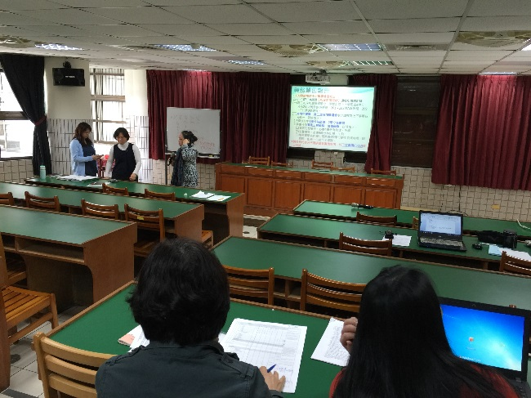 | 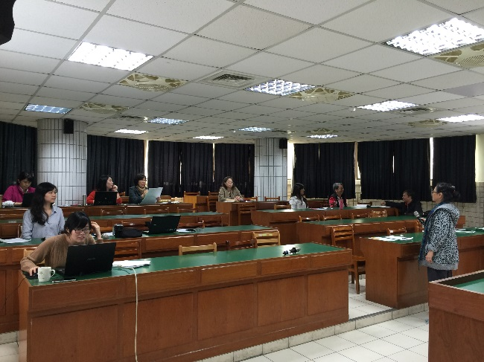
主席引導討論校定必修課程 | 主席引導討論校定必修課程
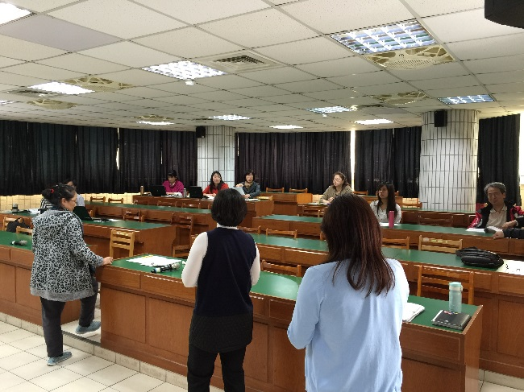 | 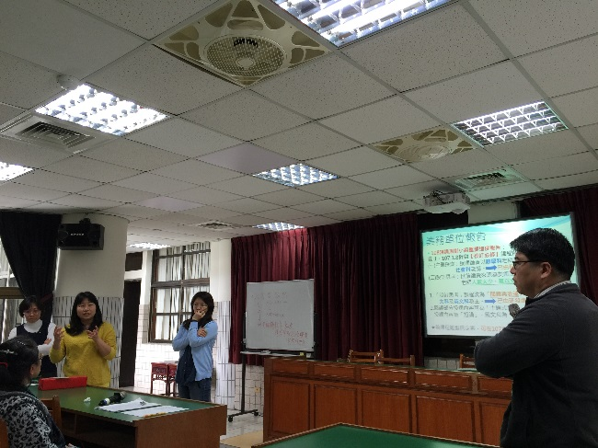
教務主任說明未來編班的班群與學群的差異，並由老師提出社會科的建議 | 校長與秘書對社會科說明108課綱小組會議的討論結果與課程變動

